**INDICAÇÃO Nº / 2024**

Indica Solicitação de Ventilador para Escola Nilza Thomazini.

**EXCELENTÍSSIMO SENHOR PRESIDENTE DA CÂMARA MUNICIPAL DE SUMARÉ,**

Nos termos do art. 214 do Regimento Interno da Câmara Municipal de Sumaré, solicito a Vossa Excelência o envio desta Indicação ao Excelentíssimo Senhor Prefeito Municipal de Sumaré para que seja instalado um ventilador na cozinha da EMEF Profª NilzaThomazini, situada na R. Geraldo Gonçalves de Lima, 85 - Parque Res. Regina (Nova Veneza).

A medida se faz necessária pois o Município tem enfrentado fortes ondas de calor, as quais tornam o ambiente da cozinha bastante dificultoso para os trabalhadores e trabalhadoras, que muito contribuem para as atividades da escola.

Sala das sessões, 09 de abril de 2024 .

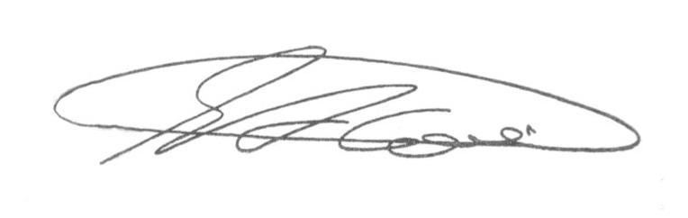

**SEBASTIÃO ALVES CORREA (Tião Correa)**

Vereador